PRŮVODNÍ ZPRÁVA O VÝROBKU

MEARIN Plus 300

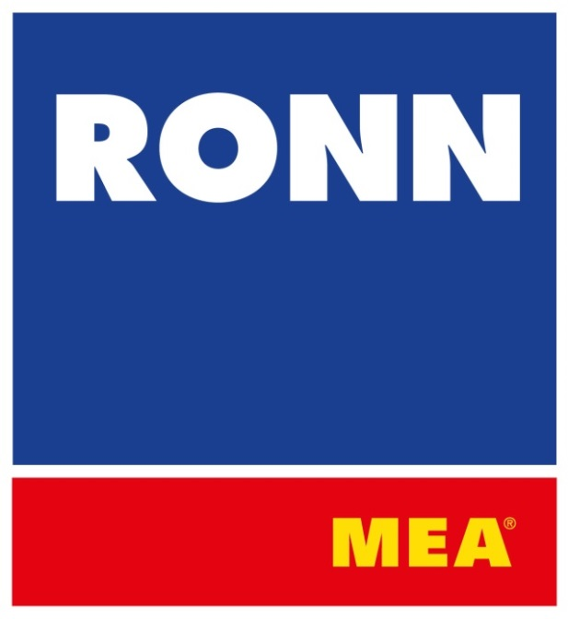

ZPRACOVATEL:

RONN DRAIN COMPLET, s.r.o.
JÁCHYMOVSKÁ 206/76
360 04 KARLOVY VARY

www.ronn.cz

OBSAH:

- Popis výrobku
- SMC kompozit
- Přehled systému MEARIN Plus 300
- Spádové hrany
- Kotvení roštů STARFIX

Přílohy:
A Fotodokumentace
B Výkresová dokumentace
C Systémové detaily uložení
D Prohlášení o shodě a doklady o provedených zkouškách
E Ceník - MEARIN 300
F Systémový katalog - RONN MEARIN

- Popis výrobku

MEARIN PLUS 300 je ucelený systém odvodňovacích žlabů včetně ochranné hrany, vyrobený z inovativního vysokopevnostního SMC kompozitu, určený pro odvodnění veřejných prostranství, parkovišť, garáží, městských komunikací a vozovek až do třídy zatížení D400 kN.
Tyto žlaby se vyznačují minimální hmotností, vysokou pevností a tvarovou stálostí, vysokou odolností proti prasknutí a otěru žlabu, dlouhou životností, minimálními nároky na údržbu a vysokou odolností proti chemikáliím, olejům a dalším chemickým látkám.
Nízká hmotnost umožňuje instalaci bez použití mechanizace s podstatně menší námahou než u těžkých polymerických nebo betonových žlabů, šetří náklady na dopravu a tím šetří životní prostředí. Přeprava srovnatelných žlabů z polymerického betonu vyžaduje na 100 kilometrů v průměru 5x až 6x více paliva než u extrémně lehkých žlabů MEARIN.

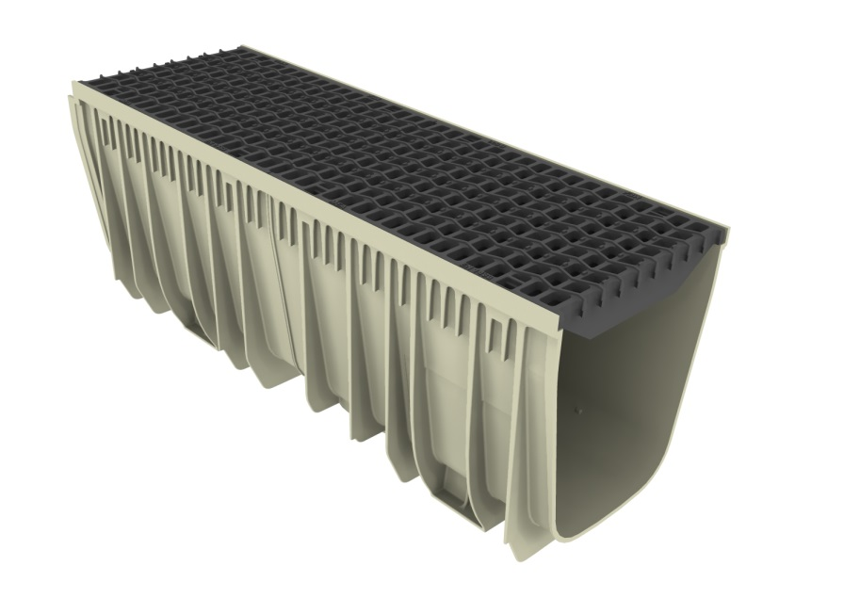

- SMC kompozit

Všechny systémy žlabů MEARIN jsou vyráběny z inovativního sklolaminátu MEA SMC. SMC znamená sklolaminátem vyztužený plast a používá se v mnoha různých oblastech s vysokými nároky, mimo jiné v leteckém průmyslu, automobilovém průmyslu nebo také v automobilových soutěžích.
Avšak není sklolaminát jako sklolaminát, kvalita a specifické vlastnosti se v některých případech podstatně liší. My sázíme na technologie SMC (Sheet Molding Compound) – spojení polyesterové pryskyřice, minerálních plniv, aditiv a sklolaminátových rohoží.
SMC vyniká vysokou pevností a tvarovou stálostí. To znamená extrémně vysokou stabilitu i při značném kolísání teplot, v kombinaci s velmi omezenou délkovou roztažností. Na rozdíl od termoplastických umělých hmot se SMC po vytvrzení nemůže deformovat, ale zůstává stabilní a trvale stálého tvaru. V neposlední řadě SMC vyniká vysokou odolností proti chemikáliím, olejům a dalším agresivním látkám. Díky dlouhým vláknům je MEA SMC extrémně odolným materiálem a současně jsou žlaby enormně pružné.
- Přehled systému MEARIN Plus 300

Vysoce variabilní systém MEARIN Plus 300 umožňuje široké spektrum využití při řešení odvodňování. Optimalizovaný tvar žlabu zaručuje lepší výkon při odtékání i nízké vody a zaručuje dobré samočistící vlastnosti. Praktický a snadno použitelný násuvný systém zajišťuje přesnou montáž a mnohostranné možnosti variací.
Žlaby disponují předformavaným otvorem do dna a do boku, to umožňuje jejich napojení na svislý odtok a boční napojení na žlab nebo rohové, T a křížové napojení. Systém žlabů MEARIN Plus 300 je vybaven rozsáhlým sortimentem příslušenství, jako čelní stěny plné, čelní stěny s nátrubkem, vpusti, odtokové sady, spádové hrany a pozinkované nebo litinové rošty.

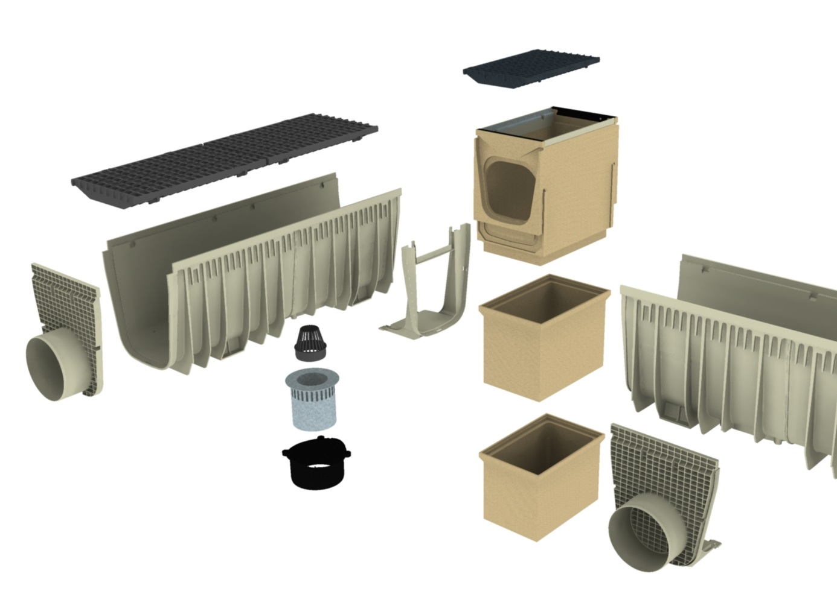

- Spádové hrany

Žlaby MEARIN Plus 300 umožňují dvojí provedení:
- bez spádu
- s lineárním spádem 0,5%

Spády lze realizovat velmi snadno s použitím násuvných spádových hran. Hrany se jednoduše zaklapnou do žlabů a jsou upevněny trvale bez šroubů, vrtání nebo lepení. Takto vzniklé spojení odolává i vysokému zatížení a zaručuje maximální pružnost. Použitím spádových hran lze dosáhnout podstatného zvýšení výkonu při odtékání.

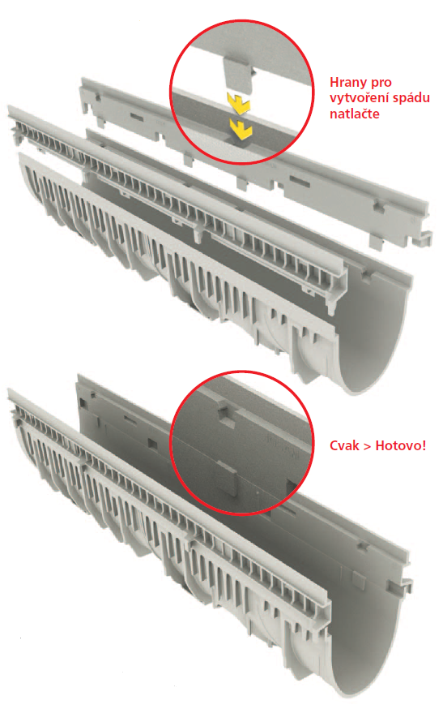
- Kotvení roštů STARFIX

Patentovaný systém STARFIX je inovativní způsob pro zajištění roštů. Ještě nikdy to nešlo tak rychle a tak snadno. Bez šroubů nebo speciálního nářadí lze všechny varianty roštu snadno a rychle povolit nebo utáhnout obratem ruky.
Robustní 4-bodové zajištění spolehlivě brání uvolnění nebo klapání roštů a nabízí stabilní zajištění proti posunutí v podélném směru. Průřez žlabu zůstává zcela volný, takže kapacita při odtékání se nijak nesnižuje. Zapuštěné zakončení hrany žlabu u všech variant roštů zaručuje atraktivní řešení odvodňování, které nemusí nic skrývat.

